## 1 HTTP协议的主要特点

（1）简单快速 每个资源（UII）是固定的

（2）灵活

（3）无连接 每连接一次就会断开

（4）无状态

1.支持客户/服务器模式。

2.简单快速：客户向服务器请求服务时，只需传送请求方法和路径。请求方法常用的有GET、HEAD、POST。每种方法规定了客户与服务器联系的类型不同。由于HTTP协议简单，使得HTTP服务器的程序规模小，因而通信速度很快。

3.灵活：HTTP允许传输任意类型的数据对象。正在传输的类型由Content-Type（Content-Type是HTTP包中用来表示内容类型的标识）加以标记。

4.无连接：无连接的含义是限制每次连接只处理一个请求。服务器处理完客户的请求，并收到客户的应答后，即断开连接。采用这种方式可以节省传输时间。

5.无状态：HTTP协议是无状态协议。无状态是指协议对于事务处理没有记忆能力。缺少状态意味着如果后续处理需要前面的信息，则它必须重传，这样可能导致每次连接传送的数据量增大。另一方面，在服务器不需要先前信息时它的应答就较快。

## 2 HTTP报文的组成部分

## 

## 3 HTTP方法

GET:获取资源

POST：传输资源

PUT：更新资源

DELETE：删除资源

HEAD：获得报文首部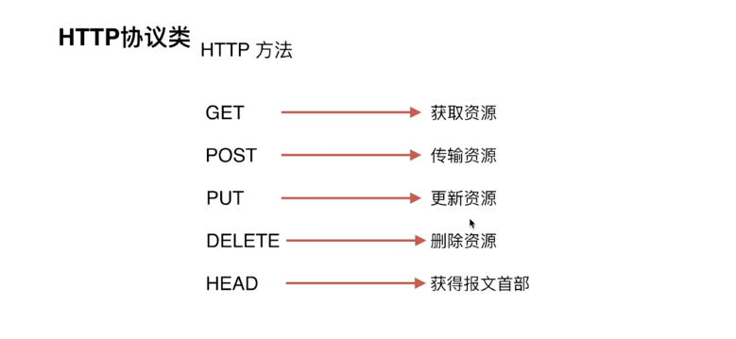

## 4 POST和GET的区别

1、3、5、7、9、最好全记住

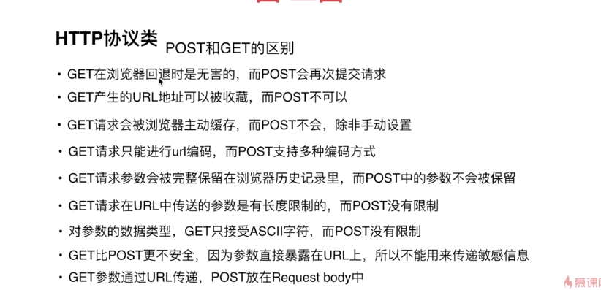

## 5 HTTP状态码

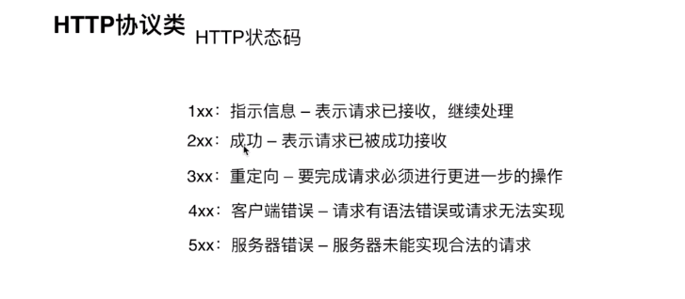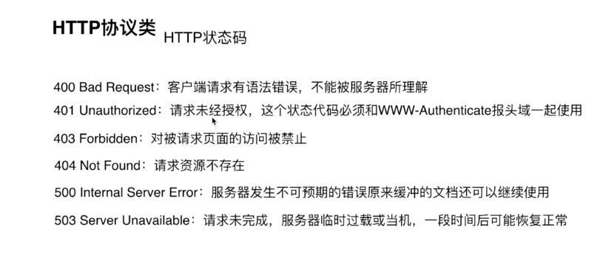

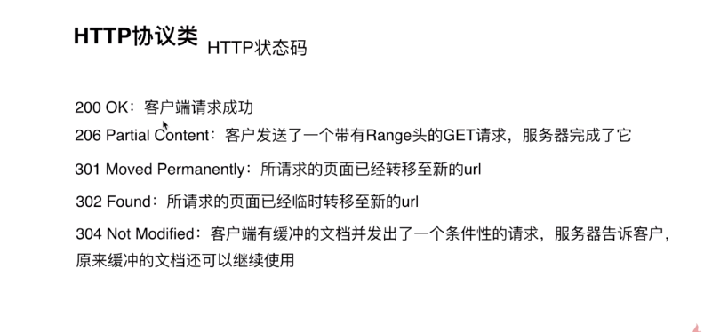

## 6 持久连接

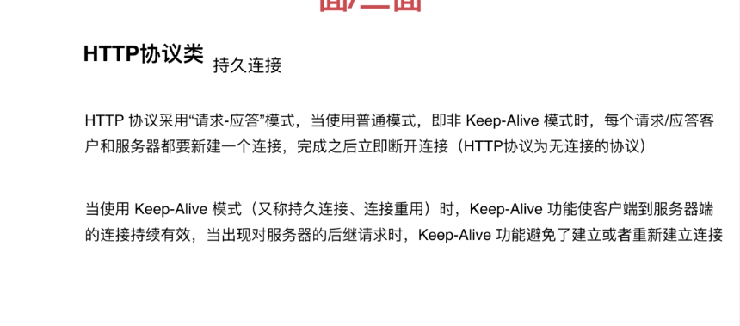

持久连接：HTTP 1,1才支持

## 7 管线化

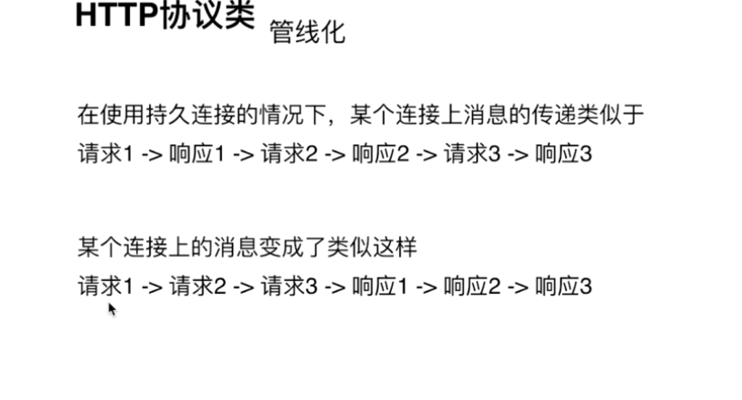

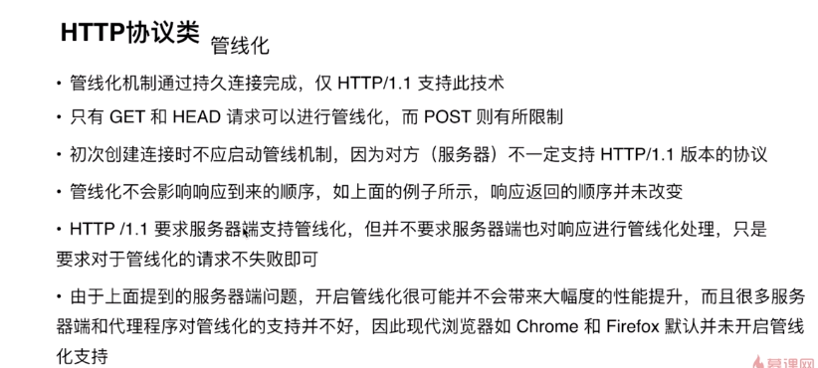

1、2、 3最好记住